NÁRODNÍ PLÁN OBNOVY

PRAVIDLA PRO ŽADATELE A PŘÍJEMCE

PŘÍLOHA Č. 16

POSTUP zadávání Externích kontrol

Platnost od 19. 5. 2022

V případě, že u žadatele/příjemce proběhne externí kontrola (např. kontrola orgánu finanční správy, Auditního orgánu, Evropské komise, NKÚ), musí žadatel/příjemce vyplnit v MS2014+ veškeré údaje o probíhající a vykonané kontrole.
Po přihlášení do systému MS2014+ přejděte na obrazovku se seznamem projektů – menu „Žadatel“.
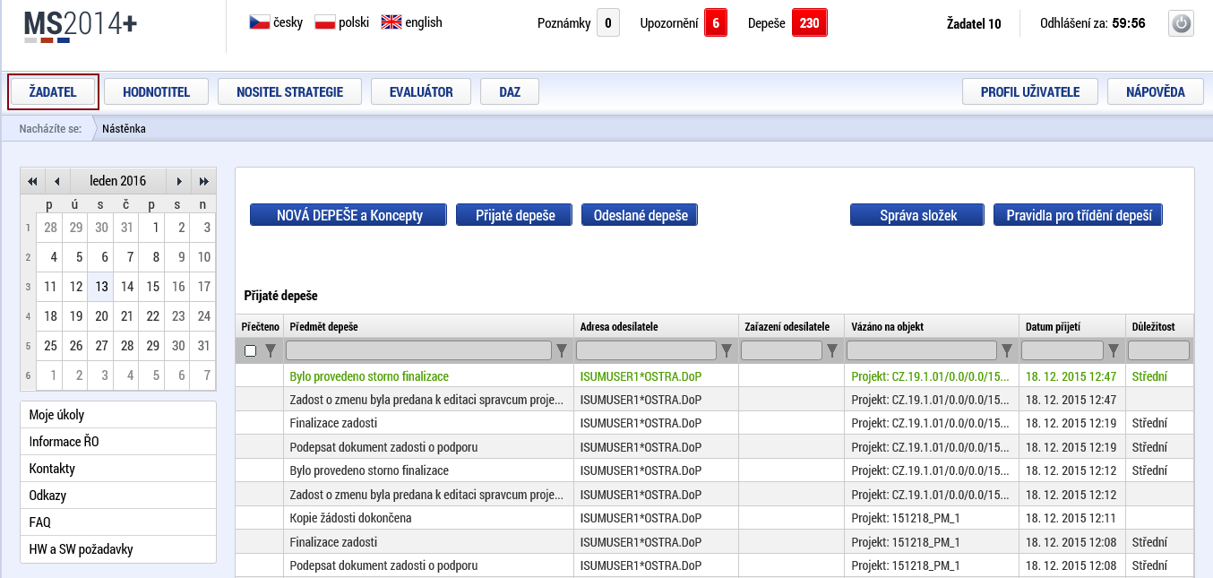
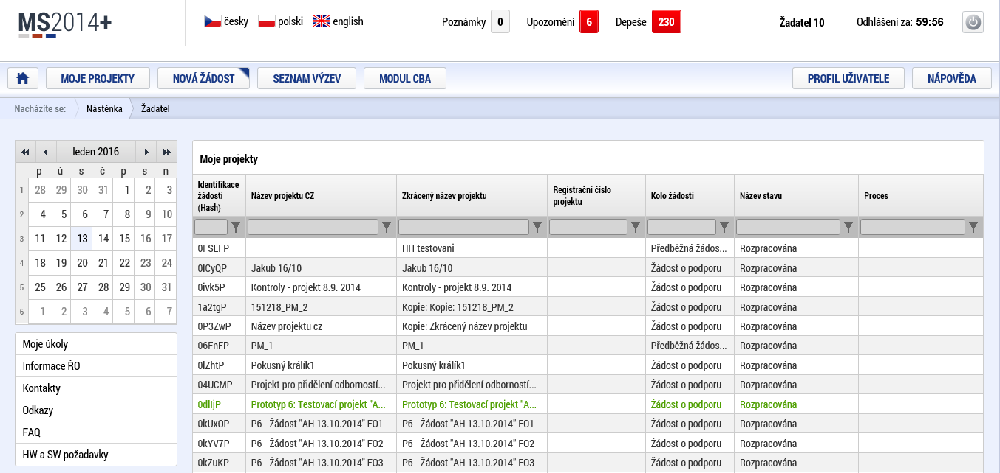

Následně vyberte projekt, na kterém probíhá kontrola, a přejděte do modulu Kontrola kliknutím na položku „Kontroly“ v levém menu.
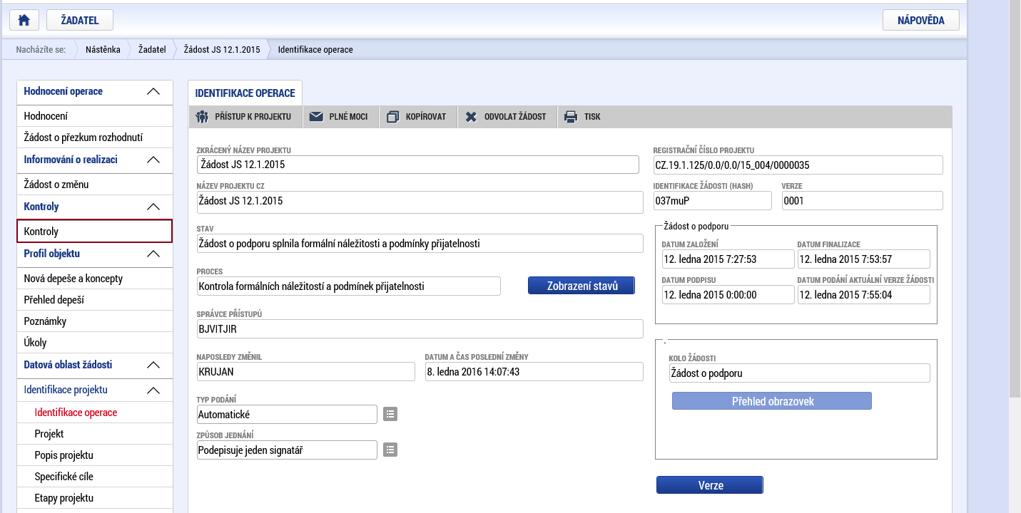
Systém zobrazí seznam všech externích kontrol na vybraném projektu. Pro založení nové kontroly zvolte možnost „Nová kontrola“ z levého menu.
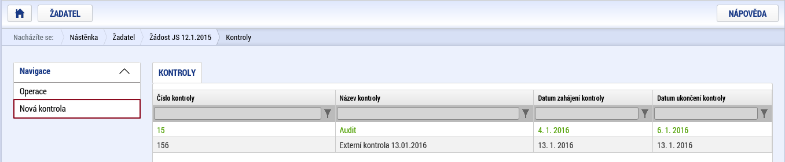
Po kliknutí na položku „Nová kontrola“ se založí nový záznam kontroly (částečně vyplněný řádek). Záznam má defaultně vyplněn Název kontroly „Externí kontrola DD.MM.RR“ (datum založení kontroly), který se dá upravit na detailu kontroly.
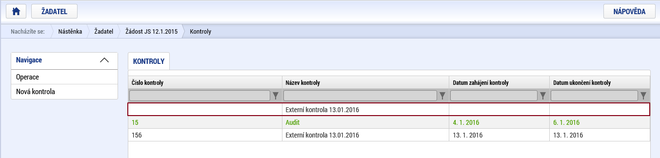

Kliknutím na tento záznam se otevře jeho detail. Do názvu kontroly pro zřetelnou identifikaci doplňte název kontrolního orgánu.
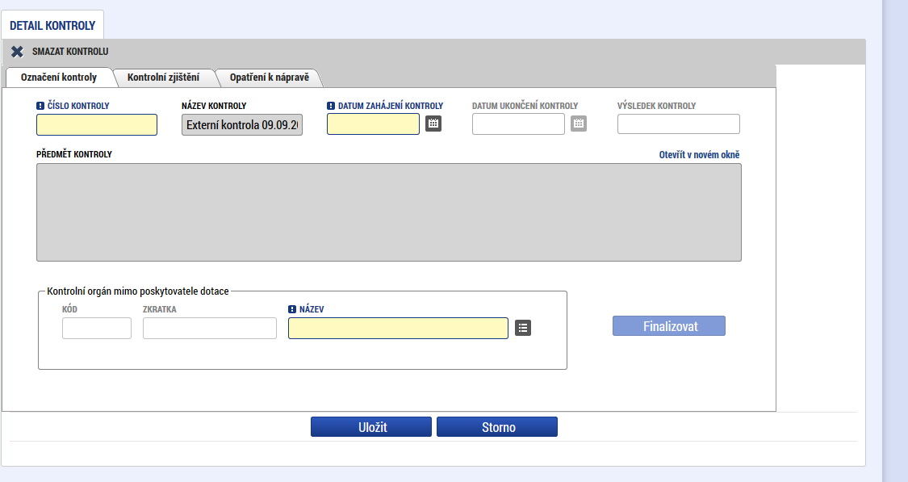
Na zobrazeném detailu kontroly pak vyplňte všechny požadované údaje o probíhající kontrole. Po vyplnění čísla kontroly (případně čísla jednacího), data zahájení kontroly, názvu Kontrolního orgánu a stručného předmětu kontroly záznam uložte. Stav kontroly se automaticky přepne do stavu „Kontrola zahájena“ a odešle se systémová depeše manažerovi projektu s textem „Byla založena nová externí kontrola“.
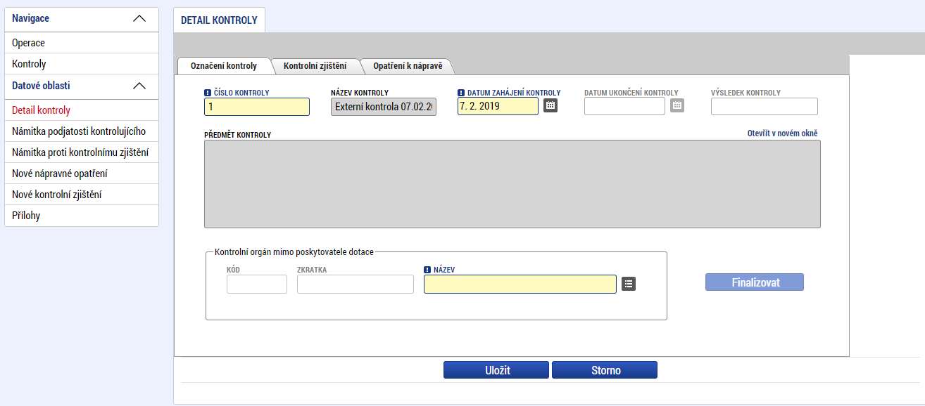

Následně se také zpřístupní datová položka pro vyplnění data ukončení kontroly, po jejímž vyplnění a uložení bude možné vyplnit výsledek kontroly (se zjištěním/bez zjištění). 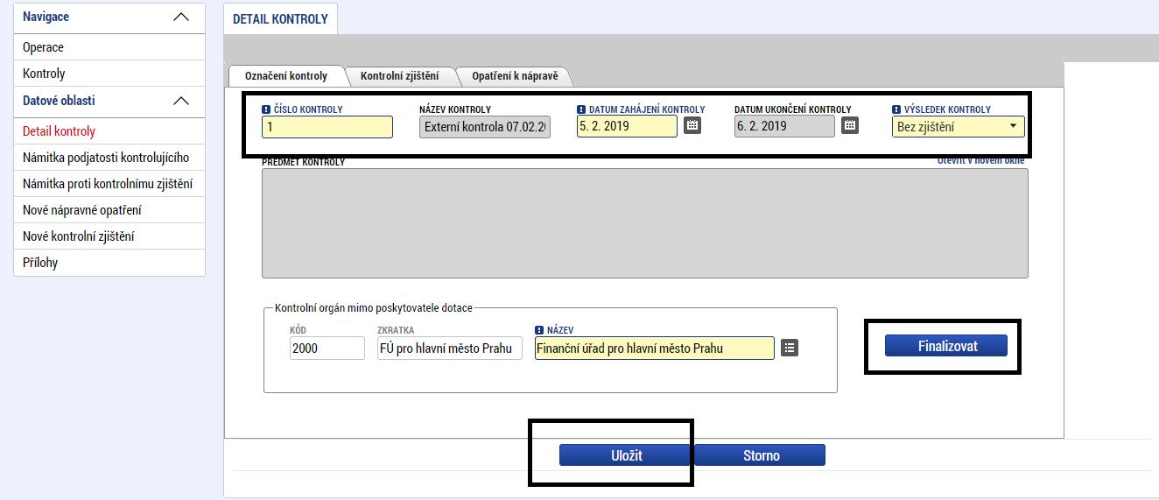
Tlačítko Finalizovat použijte až v případě, že máte vyplněné všechny relevantní informace, zejména kontrolní zjištění a opatření k nápravě. Po jeho použití dojde k uzamčení záznamu k další editaci.

Záložka Nové kontrolní zjištění

V případě, že bylo při kontrole zjištěno nějaké pochybení, zvolte v levém menu odpovídající položku menu a založte „Nové kontrolní zjištění“, případně pak „Nové nápravné opatření“.
Vyplňte požadované údaje a záznam uložte. V případě potřeby založit nový záznam použijte tlačítko „Nový záznam“.

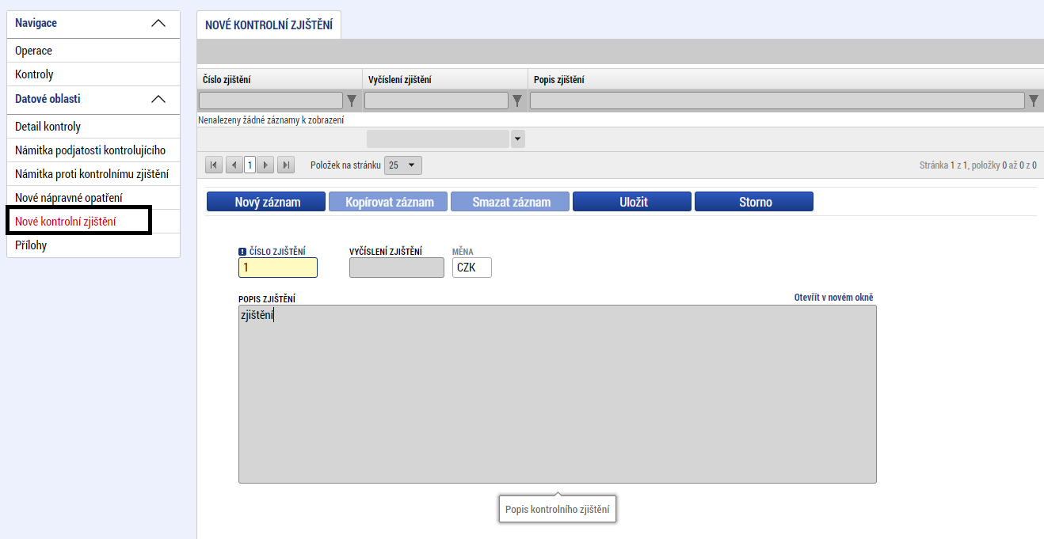
Záznam o kontrolním zjištění/nápravném opatření se pak zobrazí jak v seznamu pro zakládání nových kontrolních zjištění/nápravných opatření, tak na odpovídající záložce na detailu kontroly.
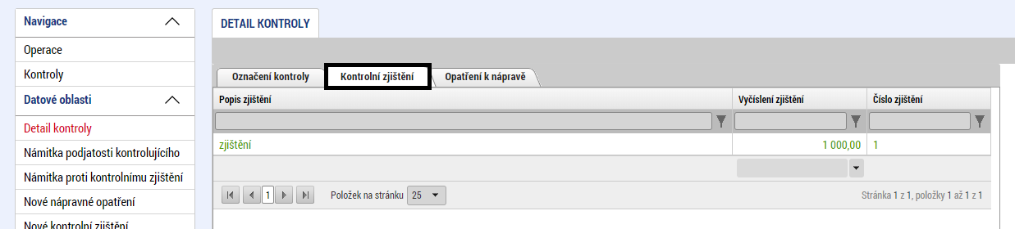
K externí kontrole je nutné po ukončení kontroly připojit přílohu – Protokol o kontrole, Zprávu o auditu operace, Zprávu o daňové kontrole apod. Doložení přílohy provedete přes položku Přílohy v levém menu.

Záložka podjatosti kontrolujícího
Vyplňte v případě, že je relevantní.
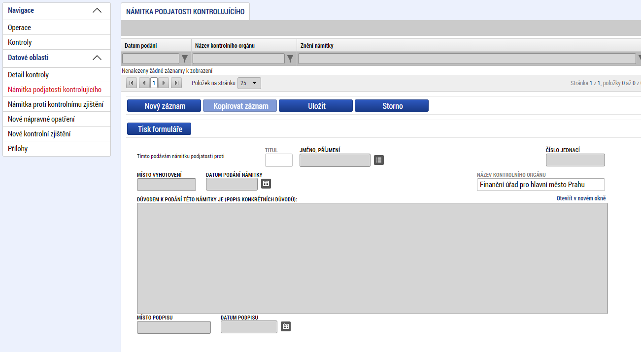

Záložka Námitka proti kontrolnímu zjistění
Vyplňte v případě, že je relevantní.
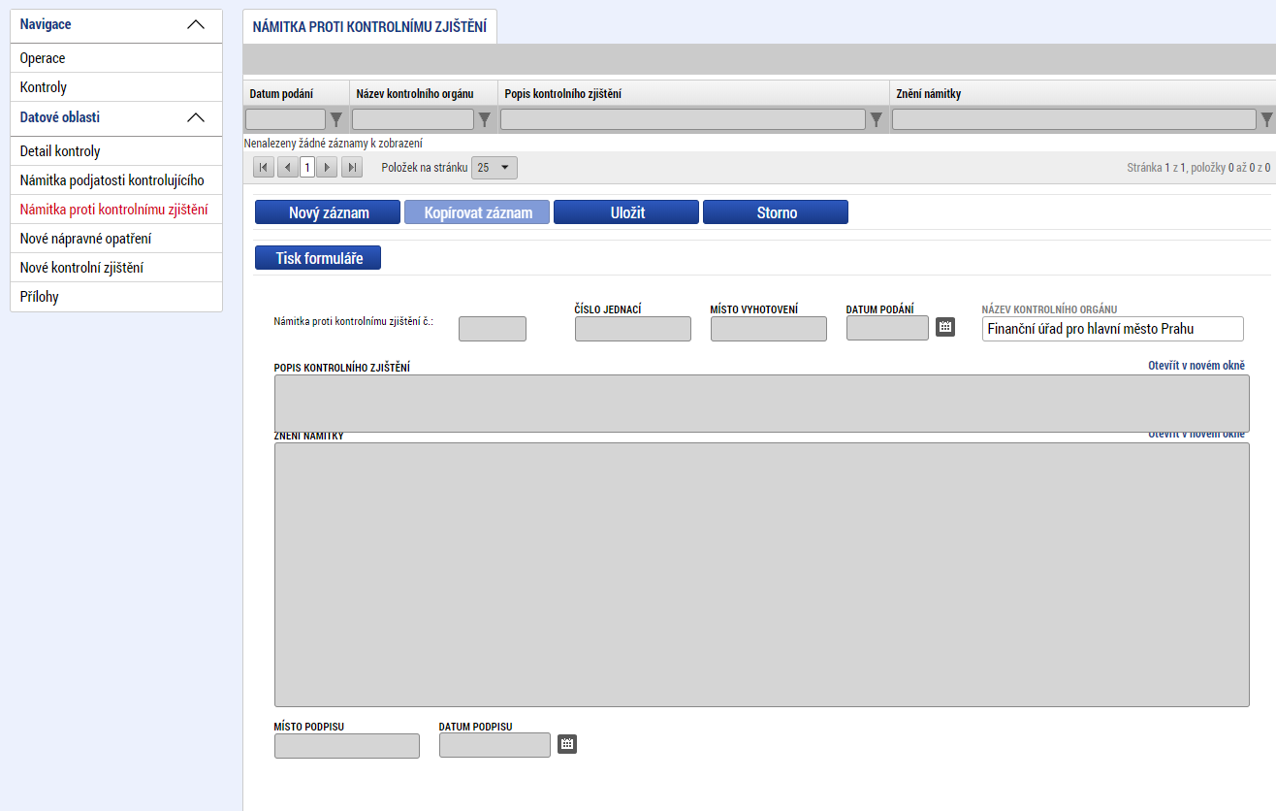

Záložka Přílohy
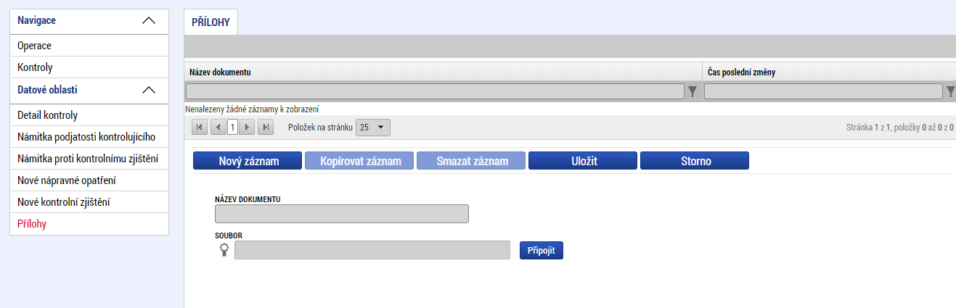
Vyplňte název dokumentu „Zápis z kontroly“, přes tlačítko Připojit přiložte požadovaný soubor, a celý záznam uložte. Pokud chcete přiložit více souborů, učiňte tak pomocí tlačítka „Nový záznam“. Přílohy není nutné v systému podepisovat.
Ukončete vkládání údajů a vraťte se zpět na záložku „Detail kontroly“. Po vyplnění pole "Výsledek kontroly" (se zjištěním/bez zjištění) a uložení se zpřístupní tlačítko „Finalizovat“, pomocí něhož dojde k uzamčení zadaných údajů, které již dále nepůjde editovat. K editaci zůstává přístupná pouze záložka Přílohy.

